Добрый день!
Пройди по ссылке и послушай объяснение учителя https://yandex.ru/video/preview/?filmId=952183983957018886&text=%D0%92%D0%B8%D0%B4%D0%B5%D0%BE+%D1%83%D1%80%D0%BE%D0%BA%D0%B8+%D1%84%D0%B8%D0%B7%D0%B8%D0%BA%D0%B8+8+%D0%BA%D0%BB%D0%B0%D1%81%D1%81+%D0%95%D1%80%D1%8E%D1%82%D0%B8%D0%BD+%D0%9C%D0%B0%D0%B3%D0%BD%D0%B8%D1%82%D0%BD%D0%BE%D0%B5+%D0%BF%D0%BE%D0%BB%D0%B5
Прочитай параграфы 57 и 58.
Пройди по ссылке, посмотри видео https://www.youtube.com/watch?v=iUIZPK9prJg
Запиши в тетради
(Все записи я проверю, когда выйдем учиться. Рисунки также должны быть сделаны.)
Число.
Тема урока : Магнитное поле. Магнитные линии.
- Слово «магнит» в переводе с греческого означает «камень из Магнесии», так как его залежи были впервые обнаружены в Турции возле города Магнесия.
- Найденный материал обладал свойством притягивать к себе железные предметы. Впервые свойства магнитов использовали в Китае, где сконструировали магнит.
- Основная деталь магнита – магнитная стрелка, имеющая северный (N) и южный (S) полюса, которые соединяет ось магнитной стрелки
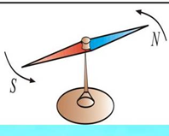
- В 1820 году датский физик Эрстед обнаружил, что вокруг проводника с током существует магнитное поле . То есть магнитное порождается электрическим током (движущимися зарядами).
- Магнитное поле – это особая форма материи, которая существует независимо от нас, от наших знаний о нём.
Оно действует на проводники с током и магнитную стрелку (таким способом его можно обнаружить).
- Сделать магнитное поле видимым можно с помощью железных опилок, которые располагаются вокруг проводника по концентрическим окружностям, как и магнитные стрелки.
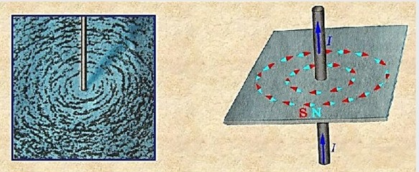

- Изображают магнитное поле с помощью магнитных линий.
Магнитные линии – это линии, вдоль которых располагаются оси маленьких магнитных стрелок.
Эти линии замкнуты? и их направление совпадает в направлением северного (N) полюса магнитной стрелки.
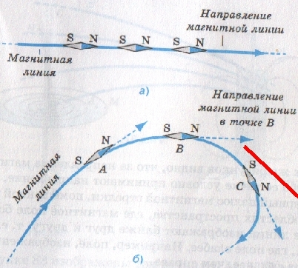
- Если направление тока в проводнике изменяется на противоположное, то стрелки
разворачиваются на 180 ^{0.}.
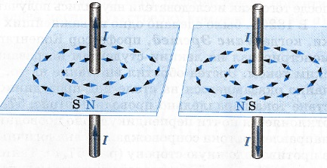

- Для определения направления линий магнитного поля существует правило буравчика



